

ISTITUTO COMPRENSIVO STATALE “Dante Alighieri”
(Scuole dell’infanzia, primaria, secondaria di I grado)
Via Biagio Mercadante, 3 – 84073 SAPRI (SA)
SAIC880008 C.F. 84003240656 Tel/fax 0973/391147
saic880008@istruzione.it saic880008@pec.istruzione.it http://www.icalighierisapri.it
FFFFFFFFFFFFFFFFFFFFFFFFFFFFFFFFFFFFFFFFFFFFFF

Prot. Sapri, 12 novembre 2012

Sigg. Genitori degli alunni dell’Istituto Comprensivo

Sigg. Sindaci e Consiglieri Comunali del bacino di utenza dell’I.C.

Sigg. Presidenti delle Associazioni del bacino di utenza dell’I.C.

Sigg. Titolari degli studi professionali del bacino di utenza dell’I.C.

Sigg. Titolari di impresa del bacino di utenza dell’I.C.

Sig. Presidente della Banca del Cilento di Sapri

Sigg. Direttori delle filiali Banco di Napoli e del Monte dei Paschi di Siena

Sigg. Fornitori dell’I.C.
Personale docente e non docente dell’I.C.
Il "banco europeo"  nelle classi di scuola secondaria  dell’I. C. Dante Alighieri nell’anno 2013 ??? | 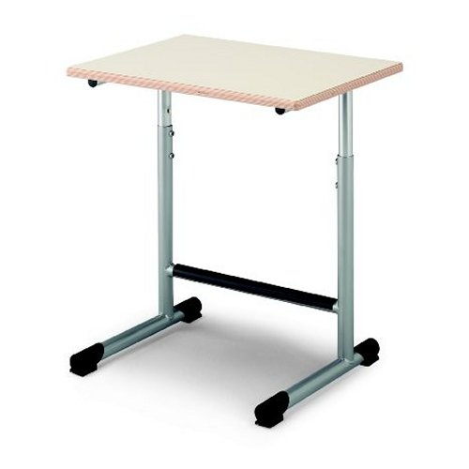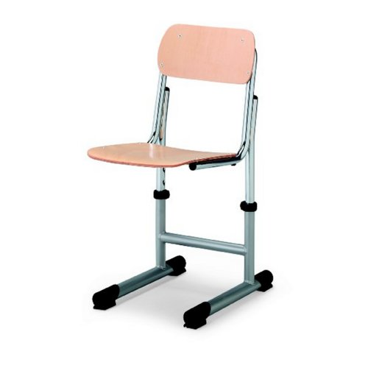  Banco e sedia regolabili in altezza (www.mobilferro.org):  Dimensioni banco: 70x50 [Classi di grandezza: 4 5 6 7 ]  Dimensioni sedia: 3^ 4^ 5^ 6^ [Classi di grandezza: 3 4 5 6 ]

E’ possibile!!! A cominciare dalle classi terze (57 alunni)…con uno sforzo congiunto… delle istituzioni locali, delle forze professionali ed economiche del territorio e di quanti hanno a cuore il bene supremo dei nostri ragazzi per i quali sono necessari arredi scolastici più sicuri e a misura di alunno!
… e della stessa Istituzione scolastica che ha attivato, grazie all’Associazione Culturale Polisportiva Dante Alighieri, una raccolta di fondi mediante una manifestazione di sorte locale, autorizzata dai Monopoli di Stato!
Banchi e sedie più sicuri e stabili, regolabili in altezza mediante semplici meccanismi, progettati secondo i più recenti dati antropometrici della popolazione scolastica dei paesi europei in modo da favorire l'adozione di una corretta postura: queste le principali novità contenute nelle norme tecniche europee sugli arredi scolastici elaborate dal CEN, e che l'UNI ha pubblicato in Italia nel 2006 come norme UNI EN 1729 .
Le norme tecniche, oltre a fissare nuove dimensioni per i banchi e le sedie in linea con le attuali tendenze che registrano un innalzamento dell'altezza media ed un incremento di bambini dalla conformazione fisica robusta, stabiliscono i requisiti di sicurezza e i metodi di prova per riconoscere gli arredi scolastici come a norma, dunque sicuri.
In relazione all'altezza dello studente (si parte da un minimo di 80 cm per i bambini fino ad arrivare ai ragazzi delle scuole superiori che possono superare i due metri di altezza), le norme assegnano agli arredi scolastici delle vere e proprie "taglie", otto in tutto. Ad esempio le fasce estreme sono la 0 che considera i bambini di statura compresa tra gli 80 e i 95 cm fino ad arrivare alla fascia 7 che comprende studenti che vanno dal metro e 74 cm fino ai 2 metri e sette cm. Per fasce di altezza omogenee si potrà quindi disporre di banchi e sedie delle misure più idonee. In questo modo, le norme intendono favorire l'adozione di una corretta postura contribuendo allo sviluppo psicofisico di bambini e ragazzi che spesso trascorrono gran parte della loro giornata a scuola.
Le norme tecniche, che rendono banchi e sedie più sicuri e stabili, fissano anche le dimensioni dello spazio di seduta, degli schienali e dell'altezza minima del banco da terra per garantire spazio sufficiente per le gambe. Più in generale, gli arredi scolastici a norma favoriscono il mantenimento della schiena in posizione eretta, una corretta distribuzione del peso del corpo su entrambe le anche e il posizionamento corretto delle ginocchia che devono essere alla stessa altezza delle anche. Ad esempio, per una corretta postura, la norma prescrive che lo schienale debba avere un'inclinazione compresa tra i 95° e i 110°, questo indipendentemente dalla statura dello studente.
Le norme fissano le dimensioni del "banco europeo" anche in relazione alla crescente diffusione dell'utilizzo di PC nella didattica. Gli arredi scolastici a norma sono progettati in modo che gli studenti possano appoggiare le braccia mantenendo le spalle rilassate sia che si trovino dinanzi ad un monitor sia che siano alle prese con i più tradizionali quaderni a righe o quadretti.
Parlando sempre di misure la norma stabilisce che i banchi devono avere una profondità minima di 50 cm indipendentemente dalla "taglia" dello studente che li utilizza e che la lunghezza del top debba almeno arrivare ai 60 cm. Il piano dei tavoli può essere orizzontale – con un’inclinazione fissa - o regolabile dall’utilizzatore. Nel caso il top del banco fosse inclinabile è necessario che lo studente possa anche regolarlo in una posizione orizzontale.
In tema di sicurezza la norma stabilisce che gli spigoli (della seduta, dello schienale o comunque di tutte le parti con cui l'utilizzatore può venire a contatto) devono essere arrotondati con un raggio minimo di 2mm. Le superfici devono essere lisce, le estremità rivestite per evitare di generare schegge taglienti, mentre le parti che necessitano di lubrificazione devono essere ricoperte per evitare di macchiare gli studenti.
La norma specifica anche i metodi di prova ai quali gli arredi scolastici devono essere sottoposti per verificare la conformità ai requisiti di sicurezza al fine di minimizzare i rischi di infortuni.
Ogni sedia o banco "a norma" deve infatti superare una serie di prove di laboratorio tra le quali quelle di stabilità , di resistenza, di durata e d’urto . Al termine delle prove il prodotto deve essere stabile e deve continuare ad espletare la propria funzionalità.
L’art. 13 della legge 40 del 2 aprile 2007 consente di detrarre o dedurre le erogazioni liberali a favore degli istituti scolastici di ogni ordine e grado finalizzate all'innovazione tecnologica, all'edilizia scolastica e all'ampliamento dell'offerta formativa | - per le persone fisiche e per gli enti non commerciali è prevista la detrazione del 19% dall’imposta sul reddito  - per le imprese è prevista la deduzione delle predette erogazioni fino al 2% del reddito d’impresa dichiarato e comunque nella misura massima di 70.000 euro annui  La detrazione/deduzione spetta a condizione che il versamento delle erogazioni sia eseguito tramite banca o ufficio postale
Causale del versamento:  EROGAZIONE LIBERALE PER INNOVAZIONE TECNOLOGICA per la scuola secondaria Dante Alighieri di Sapri  IBAN IT06W0815476470000050822834 | Costo del banco: € 100,00 circa, ivato  Costo della sedia: € 40,00 circa, ivato  Sul banco e la sedia sarà apposta una targhetta col nome del donatore che sottoscriverà contratto di comodato gratuito con l’alunno destinatario dell’arredo.  Totale erogazione: € 140,00

Il Presidente del Consiglio di Istituto Il dirigente scolastico
Prof. Giuseppe Manduci Prof. Biagio Bruno

